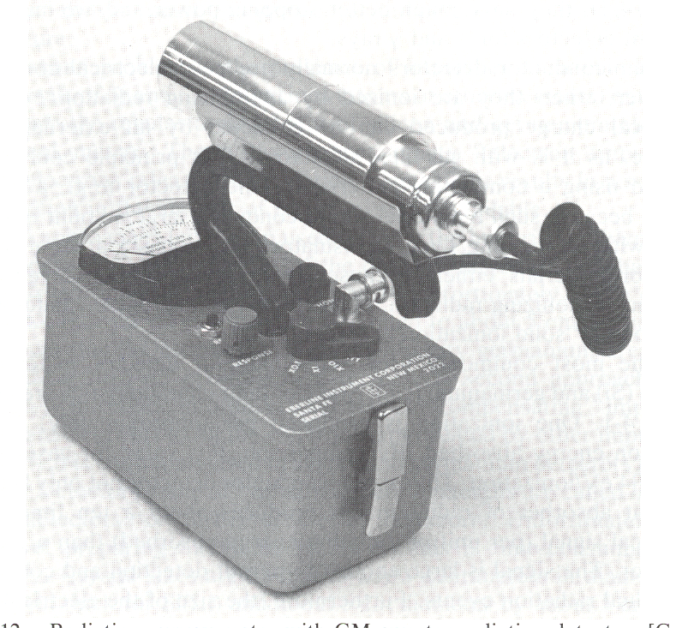
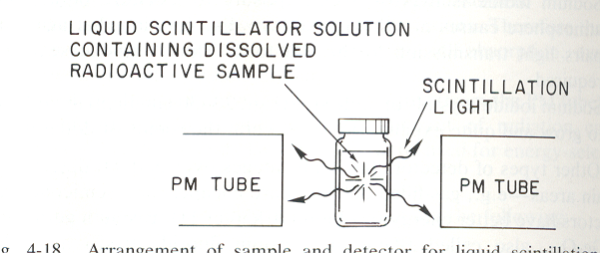
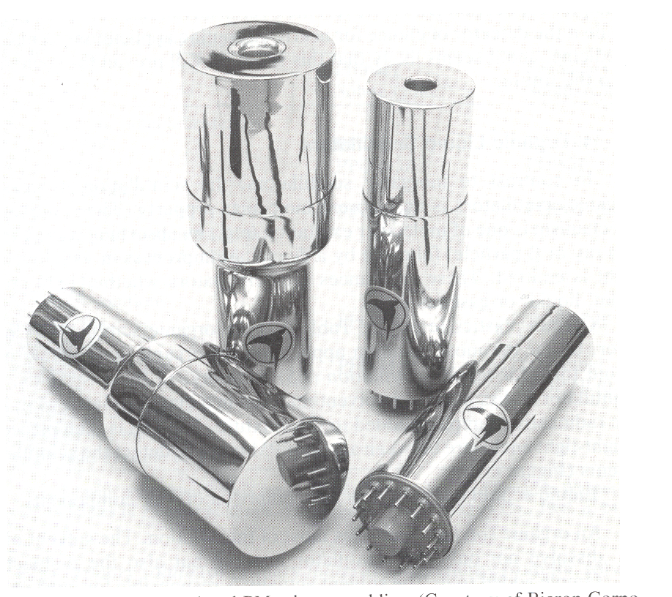
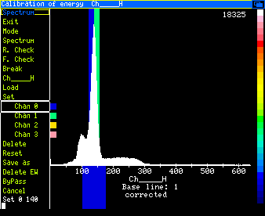
GM Detektor Alapú Felűleti Szennyezettségmérő
NaI(Tl) Szcintillációs mérőfejek
NaI(Tl) Szcintillációs Detektor Spektruma [Tc-99m izotóppal 140keV-en]
Elvi mérési elrendezés Folyadék Szcintillátorral

